影片名稱：(中) 黃飛鴻之英雄有夢
上映日期：2014-11-27
戲情類型：劇情／動作／愛情／武俠
主要演員：彭于晏、洪金寶、王珞丹、張晉、井柏然、文峰、梁家輝、王祖藍、秦俊杰、高泰宇、楊穎
劇情簡介：《臥虎藏龍》監製為《黃飛鴻》系列電影再添新血，由彭于晏演出經典角色黃飛鴻，故事上較著墨於黃飛鴻成為宗師前的惡戰與歷煉，頗有前傳意味。
《臥虎藏龍》監製江志強為《黃飛鴻》系列電影再添新血，由彭于晏演出經典角色黃飛鴻，井柏然演出全新角色赤火，秦俊杰演出梁寬，而高泰宇則扮演外號「豬肉榮」的林世榮。
故事上較著墨於黃飛鴻成為宗師前的惡戰與歷煉，頗有前傳意味。1868年的清末，朝廷腐敗讓人民生活備受煎熬。在廣州，黑虎幫和北海幫子兩大惡勢力橫行於黃埔港。他們以暴力威脅統治在港口的窮苦人民，讓他們生活在水深火熱之中。外界在看來，黃埔港是個繁榮並充滿機會地方，但深入其中，會發現這裡其實是人間煉獄。
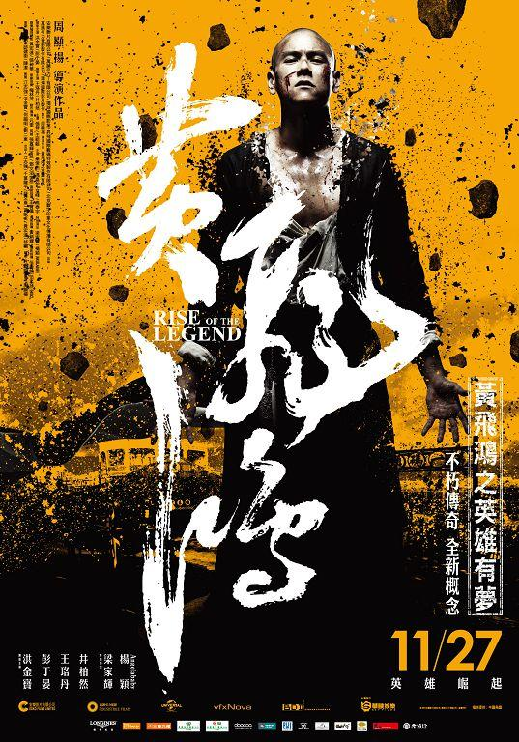
黑虎幫的老闆雷公（洪金寶 飾）因一個新兵手下阿飛（彭于晏飾），以過人身手及膽識直取北海幫子首領的頭腦，而讓黑虎幫獨霸一方，不但靠鴉片賺進大筆銀兩，更進行著卑鄙的販賣人口勾當，雷公更視阿飛如己出。其實，阿飛（彭于晏飾）背後另有故事，心中更另有計畫。他和肝膽相照的朋友們設了陷阱，救下窮苦的人們，更公開與雷公進行生死決鬥。

